

Nuestra misión: “Formar hombres y mujeres **Cristianos**, **Nobles** y **Capaces”**

**Curso: Quinto Básico A y B**

**Asignatura: Ciencias Naturales**

**Clase: Investigar en diversas fuentes, los efectos nocivos que produce el cigarrillo (humo del tabaco) en los sistemas respiratorio y circulatorio.**

**Instructivo: Usando los contenidos que aparecen en la siguiente guía y apoyándote en la información que puedes encontrar en libros o internet, responda la siguiente actividad, recuerda contestar usando buena letra.**

**Puedes revisar el siguiente video antes de iniciar tu actividad** <https://www.youtube.com/watch?v=zbh_SE-CqUg>

**Una vez que respondas toda la guía, la debes enviar al mail:** [trabajosquintosbasicos@gmail.com](mailto:trabajosquintosbasicos@gmail.com) **para su posterior corrección.**

**Para poder trabajar la unidad en classroom debes ingresar el siguiente código de la clase: 32sqo3e**

**Contenido: EFECTOS DEL CIGARRILLO. AGENTES INFECCIOSOS.** **CONDUCTAS SALUDABLES.**

**GUIA DE AUTOAPRENDIZAJE CIENCIAS NATURALES**

**5º BÁSICO**

**Nombre Curso: Fecha:**

**UNIDAD 3: EFECTOS DEL CIGARRILLO. AGENTES INFECCIOSOS.**

**CONDUCTAS SALUDABLES.**

**Objetivo de Aprendizaje:**

**O.A.6: Investigar en diversas fuentes, los efectos nocivos que produce el cigarrillo (humo del tabaco) en los sistemas respiratorio y circulatorio.**

**Instrucciones:**

**1. Lee atentamente la guía y subraya lo más importante**

**2. Ingresa al link** <https://www.youtube.com/watch?v=bpR-MNjB7hs> **en él encontrarás material para comprender mejor esta guía. Además, te sugiero que revises los videos que te indico más abajo.**

**3. Desarrolla las actividades sugeridas**

**4. Puedes escribir al siguiente email si tienes dudas**  trabajosquintosbasicos@gmail.com

**VIDEOS COMPLEMENTARIOS**

1.- Video sobre consecuencias del consumo de cigarrillos.

<https://www.youtube.com/watch?v=zeCav9g2KsU>

2.- Video sobre efectos del consumo de cigarrillos en el organismo.

<https://www.youtube.com/watch?v=xjRmubM0BS0>

**EFECTOS NOCIVOS DEL CIGARRILLO**

Imagina que puedes elegir entre respirar aire limpio o aire contaminado, entre estar lleno de energía o cansado, o simplemente, entre sentirse físicamente bien o mal. Seguramente elegirás respirar aire limpio, tener energía y sentirte bien. La verdad es que todos podemos optar por tener un mejor estilo de vida y un mejor estado de salud, evitando el **tabaco**.

El tabaco proviene de las hojas secas de una planta llamada *Nicotiana tabacum* y se usa para fabricar cigarrillos, que se consumen fumando, es decir, quemando el tabaco para luego espirar y botar el humo que produce.

**El tabaquismo es el hábito de consumir tabaco, habitualmente en forma de cigarrillos**. Es considerado una enfermedad, ya que los fumadores son adictos a las sustancias que contiene el tabaco. Cada vez que una persona fuma, estas sustancias ingresan a su organismo y pueden originar una serie de enfermedades que afectan principalmente los sistemas respiratorio y circulatorio.

***El tabaco es dañino***

¿Te has preguntado alguna vez por que se recomienda no fumar?

Se sabe que el tabaco contiene cerca de cuatro mil sustancias, de las cuales más de

cincuenta pueden provocar cáncer y muchas causan irritación en algunas partes del cuerpo. El humo del tabaco que aspiran las personas contiene múltiples sustancias dañinas.

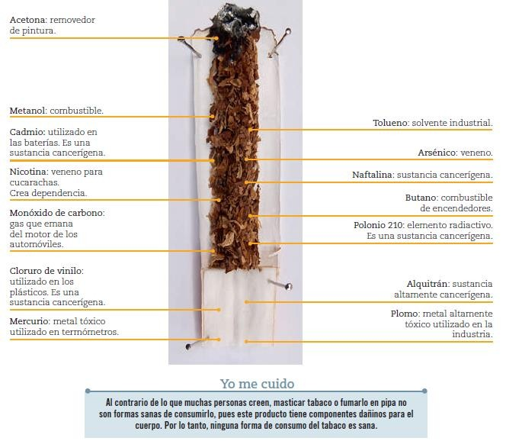

**EL CIGARRILLO DAÑA TU CUERPO**

El consumo habitual de cigarrillos puede originar una serie de enfermedades que afectan principalmente a los órganos que conforman los sistemas circulatorio y respiratorio. Sin embargo, el tabaquismo también puede atacar otros órganos de nuestro cuerpo, tal como veremos a continuación:

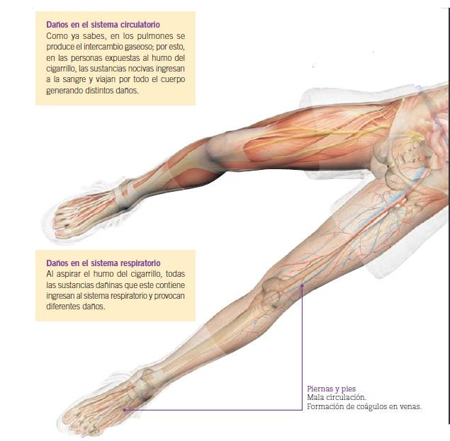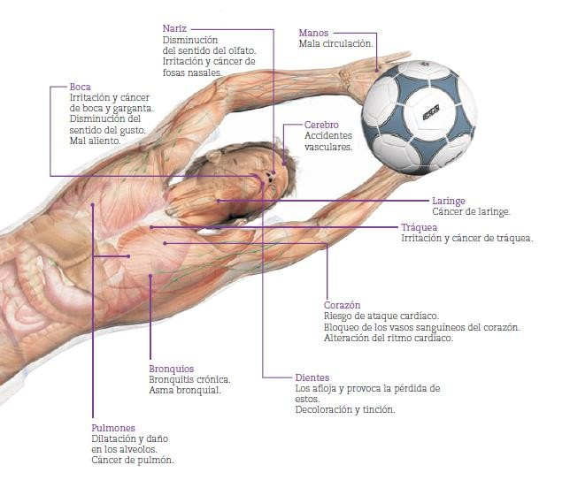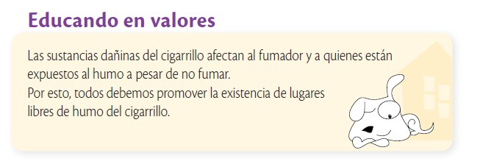

**ACTIVIDADES**

1.- Observa atentamente la siguiente situación:

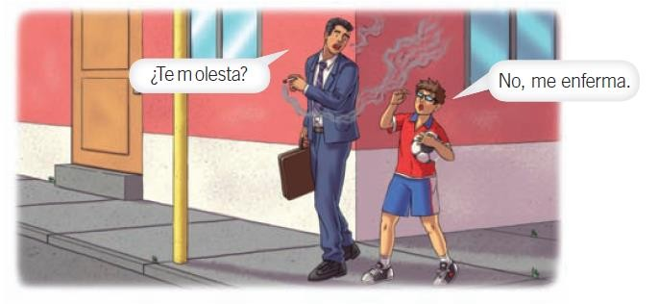

¿Por qué el niño da esta respuesta? Explica.

2.- Fernanda y Agustina deciden hacer una carrera, en la que Agustina gana. Una de las dos fuma y eso afecta su desempeño.

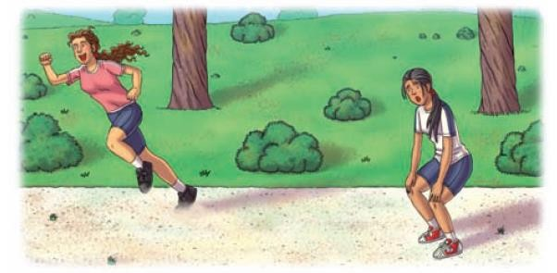

¿Por qué Fernanda pierde la carrera? Explica.

3.- Escribe los principales daños que provoca el cigarrillo en cada estructura señalada en la imagen.

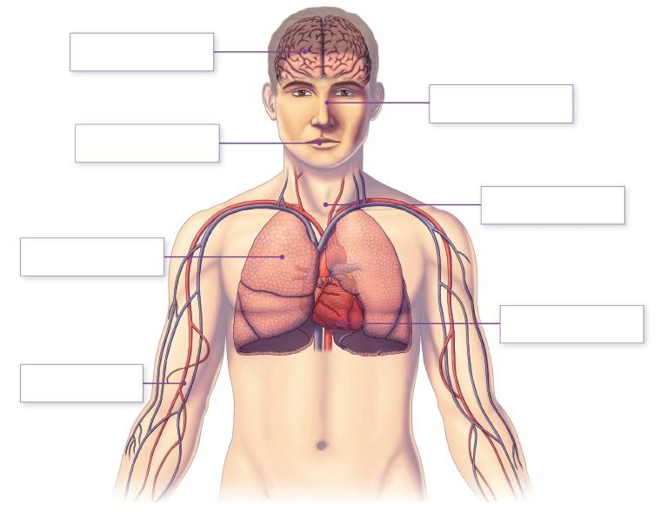

4. - Observa la siguiente situación:

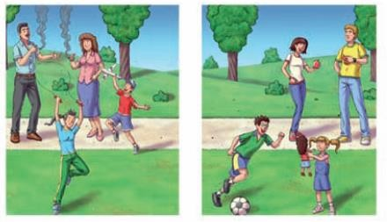

5.- INVESTIGACIÓN

¿Sabías que para proteger la salud de las personas en Chile existen diversas leyes que limitan el tabaquismo? Por ejemplo, está prohibida la venta de cigarrillos a menores de 18 años. Además, se encuentra prohibido fumar en espacios públicos, como colegios y centros de atención a público. Respecto de esto, responde:

a. ¿En qué otros lugares está prohibido fumar? Investiga.

b. ¿Qué otro lugar agregarían a la lista? Justifiquen.

6. ¿Qué piensan que son los fumadores pasivos? Investiga este concepto y redacta una definición

7.- Observa la siguiente imagen:



¿Qué medidas de la ley antitabaco NO se están cumpliendo en la situación mostrada?